ХАРАКТЕРИСТИКА СОСТОЯНИЯ ОРНИТОЛОГИЧЕСКИХ КОМПЛЕКСОВ

Учеты птиц проведены на трансектах в период 25.05–12.06.2015 г. Экскурсии были организованы таким образом, чтобы охватить все основные типы местообитаний ООПТ. Так как распределение птиц в значительной степени зависит от топографических особенностей местности, территория и соответствующие местообитания птиц были разделены на три части: пойма основного водотока, включая береговую полосу до 50 м; прилегающие к реке местообитания (50–400 м от реки) и местообитания, удаленные от нее.
Природный парк «Оленьи ручьи»
Основной водоток местности – р. Серга, небольшая речка, шириной 30–40 м. Ширина поймы – до 300 м. Пойменные местообитания представляют собой мозаичное сочетание участков смешанного березово-соснового леса с большим участием ели, лиственницы, осины и луговых участков с зарослями высоких кустарников. Один из берегов, как правило, высокий, имеет выходы скал. За пределами поймы доминирует смешанный лес с преобладанием березы, с участием в древостое сосны, лиственницы, ели, липы и осины в сочетании с небольшими полянами.
Во время учетов было отмечено 66 видов птиц. В табл. 7.3 указаны видовой состав орнитокомплексов, численная характеристика видов в виде плотности с учетом величины ее лучайной ошибки. Количественные показатели определены для разных частей территории (поймы, территории, прилегающей к реке и удаленной от нее). Представленные в таком виде они характеризуют особенности пространственного распределения видов на местности.

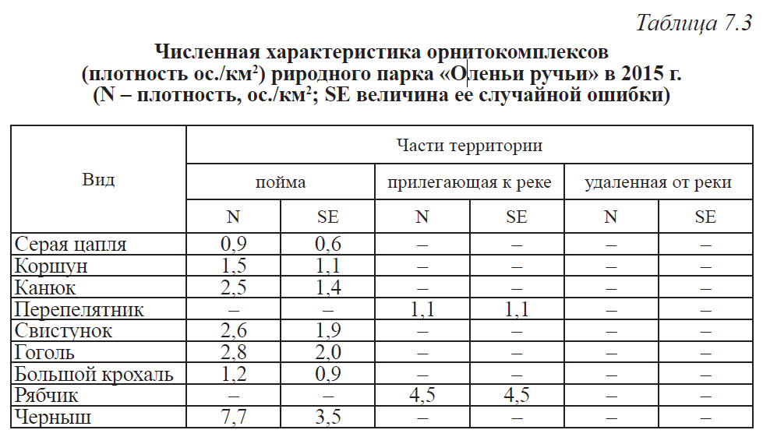
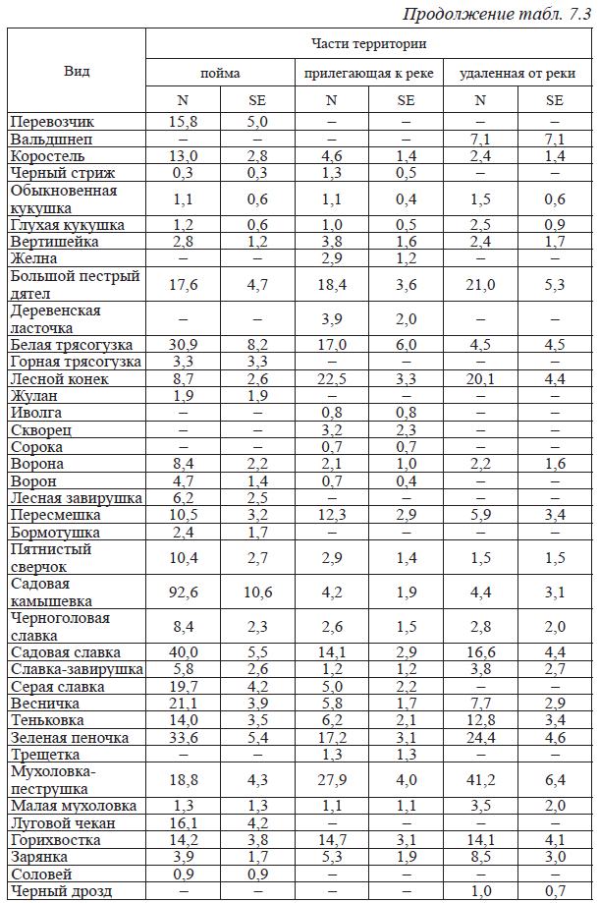

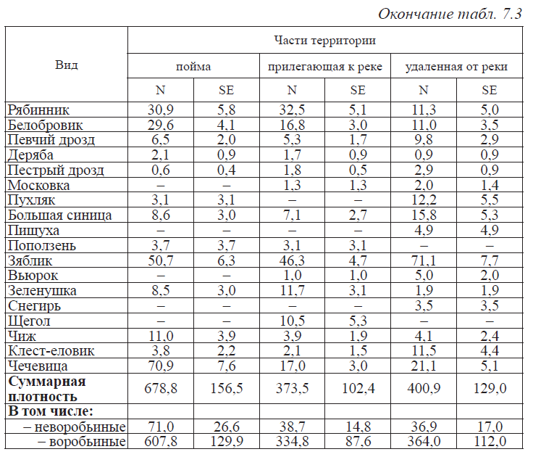

Общая структура доминирования в населении птиц на данной территории представлена в табл. 7.4. В таблице обозначены ранги доминирования (1–5) отдельно для неворобьиных и воробьиных птиц.
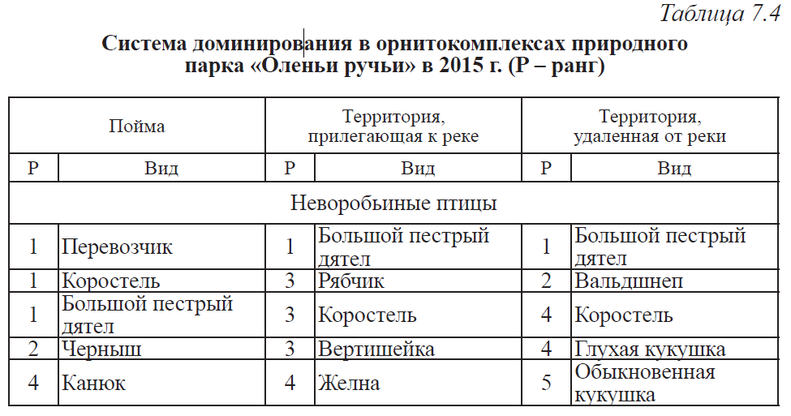

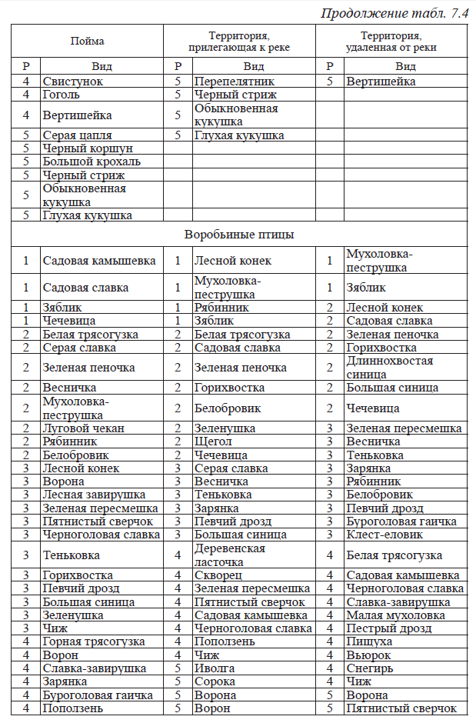
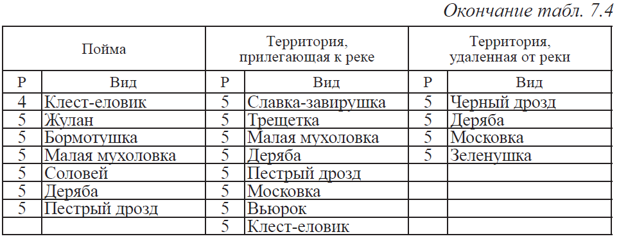

Фоновыми видами пойменного орнитокомплекса в сезон 2015 г. были перевозчик, коростель, большой пестрый дятел, садовая камышевка, садовая славка, зяблик и чечевица. На территории, прилегающей к реке, – большой пестрый дятел, лесной конек, мухоловка-пеструшка, рябинник и зяблик, на удалении от реки – большой пестрый дятел, мухоловка-пеструшка и зяблик. Показатели общего доминирования представлены в табл. 7.5.

